Direcionamentos para o Turismo Rural e de Natureza em São Roque 2019

Angélica de Brito Pereira
Bianca Vasconcellos
Larissa Martins Brunelli

8 Os Turistas e os Visitantes de São Roque

8.1 Procedimentos metodológicos

8.1.1 Dados levantados previamente
Previamente à pesquisa feita em campo, foram utilizadas as plataformas do Airbnb e do Tripadvisor para criar uma base preliminar do perfil do turista que visita à cidade, analisando seus comentários e buscando identificar suas cidades de origem, motivação e acompanhantes de viagem. Também foi utilizado o Plano de Desenvolvimento Integrado do Turismo Sustentável (PDITS), que por conter dados de pesquisa de demanda realizada na cidade em 2016 foi relevante para se familiarizar o perfil que foi observado nos dados pós pesquisa de campo, principalmente em relação a cidade de origem do turista, seus acompanhantes de viagem e o gasto com hospedagem.

8.1.2 Técnicas e métodos de investigação
Um dos primeiros e mais importantes passos para o desenvolvimento de planos diretores ou planos estratégicos de Turismo é conhecer o perfil do turista dos destinos. Dessa forma, o estudo de demanda é importante para o desenvolvimento de produtos turísticos condizentes com as necessidades dos visitantes.
A abordagem utilizada foi predominantemente quantitativa, uma vez que foram os resultados do estudo podem ser mensuradas numericamente e, portanto, analisadas estatisticamente de forma a cruzar as variáveis e assim observar as relações entre estas para dedução dos efeitos resultantes. Porém, é possível considerar que a pesquisa se torna também qualitativa uma vez que pretende verificar a relação da realidade com o objeto de estudo (DALFOVO; LANA; SILVEIRA, 2008), nesse caso São Roque e os seus turistas.
O estudo foi aplicado presencialmente com a demanda real da cidade de São Roque, ou seja, os turistas que efetivamente se encontravam em São Roque, e assim a fonte de informação da pesquisa é primária e o tipo de informante direto.

8.1.3 Descrição do instrumento de coleta de dados
O instrumento escolhido para realizar a coleta dos dados foi um questionário, o qual, seguindo os pontos colocados por Ribeiro (2008), foi utilizado por ser uma ferramenta de pesquisa garante anonimato, utiliza questões objetivas e padronizadas que garantem uniformidade, que estruturado em 28 questões mescladas entre abertas e fechadas e subdividido em quatro partes.
A primeira parte do questionário buscou traçar o perfil do turista ou visitante, a partir do levantamento da idade, gênero, renda e escolaridade do entrevistado. A segunda parte buscou compreender as motivações bem como as características da viagem dos entrevistados a São Roque, abordando questões como sua localidade de origem, a primeira visita, tempo de permanência, meio de hospedagem e meio de transporte utilizado, grupo acompanhante, fontes de informação quanto à cidade, atrativos conhecidos e visitados, critério para escolha a visita de atrativos bem como resumo dos gastos. Desta maneira, a partir do cruzamento do perfil da amostra obtida com as características da viagem e motivação, será possível identificar a demanda potencial para a cidade de São Roque tendo em vista o turismo rural, bem como auxiliar no direcionamento das decisões para o planejamento do turismo rural.
A terceira parte consistiu numa breve avaliação quanto à cidade de São Roque, abordando os critérios de segurança, acessibilidade, infraestrutura, limpeza, sinalização, atendimento, estacionamento e vias. Já a quarta e última parte buscou avaliar as percepções e atendimento às expectativas do turista ou visitante em relação a viagem, questionando o que acha mais atrativo em São Roque, a satisfação com a viagem, sua intenção de retorno e recomendação, bem como o que acredita que poderia melhorar na cidade. Neste caso, estas duas partes apontam em que aspectos a cidade pode melhorar para receber os turistas, servindo como um feedback tanto para a gestão pública quanto para a gestão privada.
Para melhor fluidez da aplicação do questionário, as questões não seguiram necessariamente esta ordem, como é possível visualizar no questionário no apêndice. Ademais, foi criada uma ficha contendo as respostas de algumas perguntas, a qual seria entregue para o entrevistado. Com a ficha em mãos, o turista informa apenas a letra correspondente à resposta, tornando a aplicação mais rápida e prática para ambos pesquisador e entrevistado.

8.1.4 Estratégias para realizar o trabalho de campo
A amostra não probabilística foi definida a partir do número de visitantes anuais da cidade de São Roque, mensurado em 59.709 turistas domésticos e internacionais no ano de 2018 (FIPE/MTur 2018). Assim, para o nível de confiança de 90% e margem de erro de 5%, o tamanho da amostra foi definido em 268 questionários, os quais foram divididos entre os 17 alunos que participaram do campo, totalizando 15 questionários para cada.
A coleta de dados ocorreu em dois diferentes momentos: nos dias 4, 5 e 6 de outubro (sexta, sábado e domingo) e nos dias 9 e 10 de novembro (sábado e domingo). No total foram aplicados 161 questionários, sendo 148 no primeiro momento e 13 no segundo, desses, 6 questionários não forneceram dados suficientes e, portanto, não foram apresentados na Tabela 1, totalizando somente 155 respostas que foram efetivas e analisadas ao decorrer deste trabalho.
A quantidade de pesquisadores por atrativo foi de acordo com a abordagem individual de cada grupo e a demanda que cada atrativo recebe. Em média, cada pesquisador aplicou 8 questionários em 21 locais, sendo que a escolha destes se deu a partir das pesquisas realizadas previamente pelos 8 grupos sobre a cidade e seus atrativos em funcionamento e com potencial, além da conversa com o Sandro Marcelo Cobello, Chefe Divisão de Turismo da Prefeitura Municipal da Estância Turística de São Roque.

Tabela 1 – Locais de Aplicação
Local de aplicação do questionário | Nº de questionários
 | 04/10 | 05/10 | 06/10 | 09/11 | TOTAL
Acampamento Aldeia | - | - | 2 | - | 2
Aerobello | - | 3 | - | - | 3
Capela Santo Antônio | - | 1 | - | - | 1
Expo São Roque | 10 | 7 | 23 | - | 40
Fazenda Angolana | - | - | 11 | - | 11
Pedreira | - | - | - | 2 | 2
Pesqueiro Estância Mailasqui | - | 12 | - | - | 12
Pesqueiro Flamar | - | 6 | - | - | 6
Pesqueiro Santa Clara | - | 2 | - | - | 2
Pousada Aconchego no Campo | - | 1 | - | - | 1
Pousada Aldeia | - | - | 2 | - | 2
Pousada Juriti Eco | - | 1 | - | - | 1
Pousada Sol Nascente | - | - | 1 | - | 1
Rancho Cavalo Mania | - | 1 | - | - | 1
Sitio Arco Iris | - | - | 1 | - | 1
Ski Mountain Park | - | - | 9 | - | 9
Terra do Vinho | - | 1 | - | - | 1
Vinícola Bella Aurora | - | 8 | - | - | 8
Vinícola Góes | 1 | 15 | - | - | 16
Vinícola Quinta do Olivardo | 9 | - | - | 11 | 20
Vinícola XV de novembro | 10 | - | - | - | 10
Vinícola Villa Don Patto | 5 | - | - | - | 5
Total geral | 35 | 58 | 49 | 13 | 155
Fonte: Própria

8.2 Caracterização dos turistas e visitantes de São Roque

8.2.1 Perfil
Seguindo o tópico 8.1.3, as questões localidade de origem, gênero, renda e escolaridade do entrevistado têm objetivo de caracterizar o perfil geral do turista de São Roque. Para não constranger os turistas com perguntas pessoais, estas questões foram apresentadas ao final da entrevista sob a justificativa de serem para fins estatísticos.
Figura 1 - Gênero
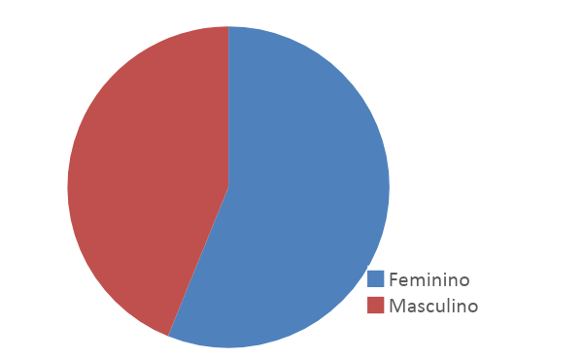
Fonte: Própria
Através da análise da Figura 1, é possível observar que o munícipio obteve maioria feminina nas respostas, porém a diferença no número entre os dois gêneros foi de apenas 9,8%. Sendo 56% dos turistas são do gênero feminino e 44% do gênero masculino, o que demonstra um equilíbrio no público que visita São Roque.
Figura 2 – Faixa Etária
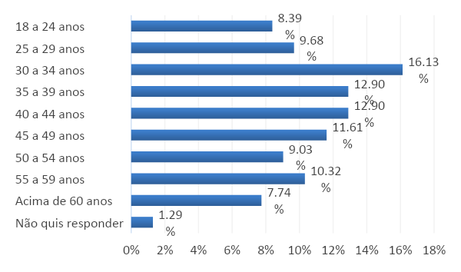
Fonte: Própria
De forma geral, a idade dos visitantes de São Roque é diversa, porém se mostra mais elevada acima de 30 anos de idade, com grande parte entre 30 e 39 (29%), como é possível observar na Figura 2. Quanto a menor faixa de idade e a maior, a quantidade de visitantes é bem próxima, sendo 8,39% de 18 a 24 anos, e 7,74% acima de 60 anos, o que demonstra que a cidade é atraente ao público de diversas idades. Não foi aplicado questionários para pessoas com menos de 18 anos, sendo assim, não é possível afirmar que a cidade possui atrativos suficientes para crianças e adolescentes.
Figura 3 – Renda Familiar Mensal, por faixa
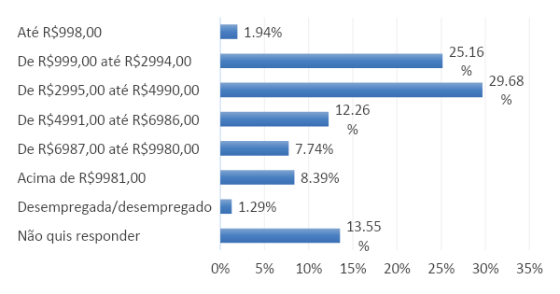
Fonte: Própria
Analisando a Figura 3, a faixa de renda familiar que mais destaca-se dentre os turistas e visitantes de São Roque é a de R$2995,00 até R$4990,00, totalizando quase 30% da amostra, seguido dos turistas com renda entre R$999,00 até R$2994,00, com 25,16%. Ou seja, a maior concentração é de turistas com renda familiar entre R$99,00 a R$4990,00, sendo 55% do total dos entrevistados, e assim, infere-se que a cidade é um destino muito procurado pela baixa e média classe média (ABEP, 2014). Por outro lado, a parcela de pessoas nas faixas de renda acima de R$9981,00 é pequena, somando apenas 8,39%.

Figura 4 - Escolaridade
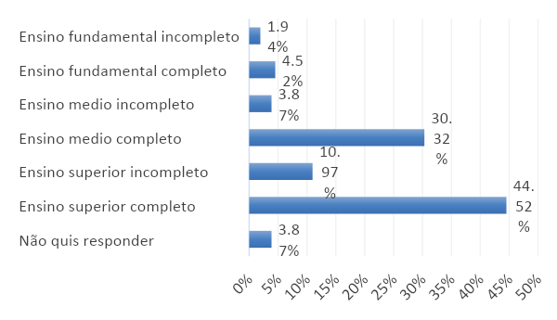
Fonte: Própria
Já quanto a escolaridade, a Figura 4 mostra que os visitantes de São Roque possuem alto nível de escolaridade, sendo estes em sua maioria formados com Ensino Médio completo (30%) e Ensino Superior completo (44%). Dos entrevistados somente 10% possuem escolaridade inferior ao ensino médio completo e somente 11% não finalizou o ensino superior.

8.2.2 Característica da viagem
Na segunda parte do questionário, foram analisadas as motivações, a localidade de origem, a primeira visita, tempo de permanência, meio de hospedagem e meio de transporte utilizado, grupo acompanhante, fontes de informação quanto à cidade, atrativos conhecidos e visitados, critério para escolha a visita de atrativos e o resumo dos gastos.
Tabela 2 – Localidade de origem
Localidade de Origem | Frequência
Grande São Paulo | 70,96%
Região Intermediária de Sorocaba | 10,32%
Região Intermediária de Campinas | 7,74%
Região Intermediária de São José dos Campos | 1,93%
Região Intermediária de Araraquara | 0,65%
Região Intermediária de Ribeirão Preto | 0,65%
Região Intermediária de São José do Rio Preto | 0,65%
Outros estados | 7,1%
Total | 155
Fonte: Própria
Observa-se, a partir da Tabela 2, que os municípios da Região Metropolitana de São Paulo são os principais emissores de turistas à São Roque, totalizando 70,96%, o que pode ser explicado pela proximidade da Região ao destino. Dentre estes, há destaque para o município de São Paulo (54,54%), seguido de Osasco (7,27%), Itapevi e São Bernardo do Campo, ambos representando 6,36% dos turistas da RMSP. Os outros 13 municípios da RMSP citados foram: Barueri, Caieiras, Cajamar, Carapicuíba, Cotia, Embu das Artes, Itaquaquecetuba, Jandira, Mogi das Cruzes, Santo André, São Caetano do Sul, Taboão da Serra e Vargem Grande Paulista.
Por outro lado, apesar de pertencer a Região Metropolitana e Intermediária de Sorocaba, a parcela de turistas advindos desta região é baixa, girando em torno de 10,32%. Os municípios dessa região são Avaré, Ibiúna, Itapeva, Itu, Mairinque, Pilar do Sul, todos totalizando 6,25% dentre os emissores dessa região, além de Sorocaba, o qual totaliza 56,25%. Ainda que em menor destaque, os turistas provenientes da Região Intermediária de Campinas também se mostraram presente em São Roque, totalizando 7,74%. Os municípios emissores foram Americana, Atibaia, Campinas, Itatiba, Jundiaí, Mogi Guaçu e Piracicaba.
As outras regiões emissoras de turistas para São Roque, provenientes do Estado de São Paulo, foram as Regiões Intermediárias São José dos Campos (Taubaté e Jacareí), Araraquara (Araraquara), São José do Rio Preto (Santa Fé do Sul) e Ribeirão Preto (Ribeirão Preto). Com exceção da Região Intermediária de São José dos Campos, que representou 1,93% do total de turistas, as demais foram responsáveis apenas por 0,65% do total. Ou seja, apesar de o município receber turistas provenientes do resto do Estado de São Paulo, esta parcela ainda se apresenta baixa.
Ademais, ainda que representando baixa parcela (7,1%), os turistas de outros estados (Rio de Janeiro, Paraná, Mato Grosso, Mato Grosso do Sul e Distrito Federal e Recife) se mostraram presentes na localidade, indicando que o município possui potencial para atrair turistas em escala nacional.

Figura 5 – Primeira Visita a São Roque
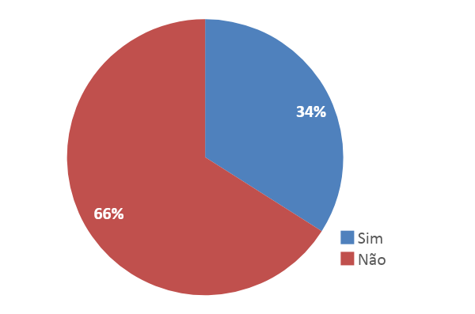
Fonte: Própria
Segundo a Figura 5, a maioria dos visitantes de São Roque retornam à cidade, considerando que a porcentagem de entrevistados que já foram mais de uma vez é de 66%, o que pode ser explicado pela proximidade da principal região de emissão de turistas à cidade. Este é um fator positivo para a cidade, uma vez que indica a fidelização dos turistas e visitantes.
Figura 6 – Número de visitas à São Roque
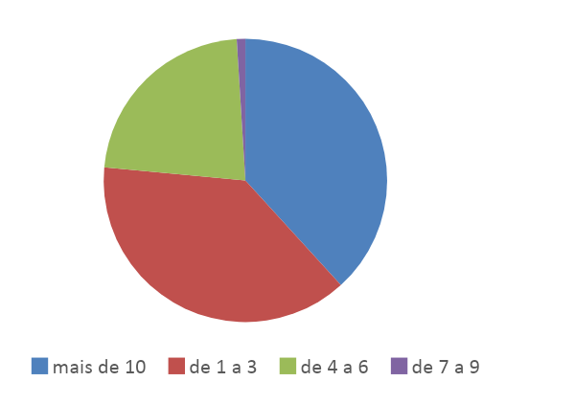
Fonte: Própria
Considerando a frequência da visitação da Figura 6, e também a baixa taxa de primeira visitação, é possível confirmar a fidelização dos turistas, uma vez que considerável parcela de visitantes já visitou a cidade mais de dez vezes (38%).

Figura 7 – Pernoite
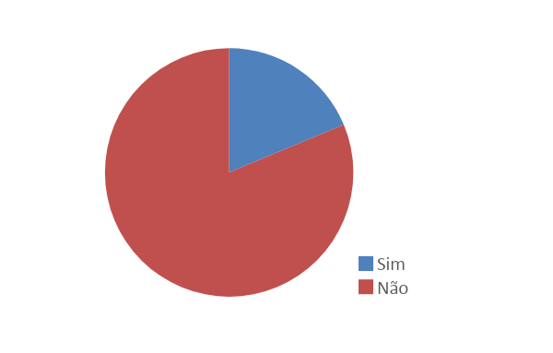
Fonte: Própria
A grande maioria dos turistas não pernoitam na cidade, segundo dados da questão sobre pernoite presentes na Figura 7, o qual mostra que apenas 19% dos visitantes de São Roque pernoitam na cidade. Isso pode ser explicado pelo fato da maioria dos turistas que vão à cidade são da Região Metropolitana de São Paulo e Sorocaba, regiões próximas à São Roque e com fácil acesso, o que favorece as os conhecidos “bate-volta”.
Figura 8 – Número de Pernoites
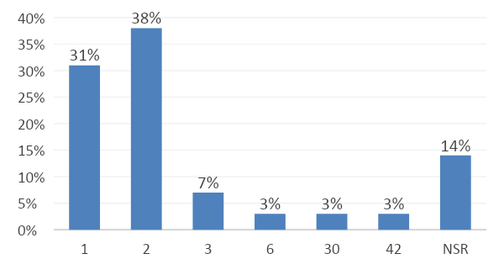
Fonte: Própria
Na Figura 8, foram demonstrados dados referentes a porcentagem de turistas que vão a cidade e pernoitam, indicando o número de pernoites. Observa-se que a maior parcela se hospeda 2 dias, sendo 38%, e 31% se hospedam apenas um dia, o que vai ao encontro do fato de que o turismo na cidade ocorre predominantemente nos finais de semana, como colocado no PDITS de 2016. Como dados discrepantes tiveram pessoas que se hospedaram 30 e 42 dias, porém essas tiveram negócios ou trabalho enquanto a principal motivação de visita à cidade.
Figura 9 – Tempo de permanência em São Roque
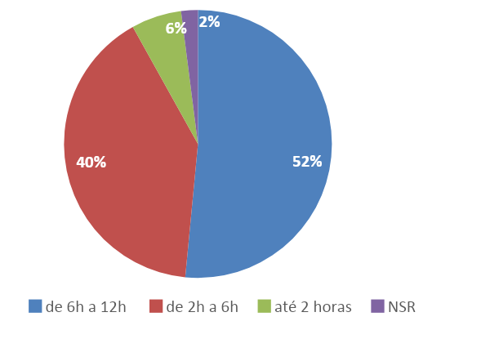
Fonte: Própria
Entre os excursionistas de um dia, como indica a Figura 9, há destaque para os que passam de 6 horas a 12 horas na cidade (52%), seguidos por 40% que passa de 2 horas a 6 horas, ao passo que apenas 6% passam até 2 horas. Portanto, apesar de grande parcela dos visitantes de São Roque serem excursionista, pode-se afirmar que o fato de haver destaque para maiores tempos de permanência na cidade é um ponto positivo, uma vez que favorece a visitação a mais atrativos bem como o uso de equipamentos e serviços do município, contribuindo para a economia local.
Figura 10 – Meio de Hospedagem
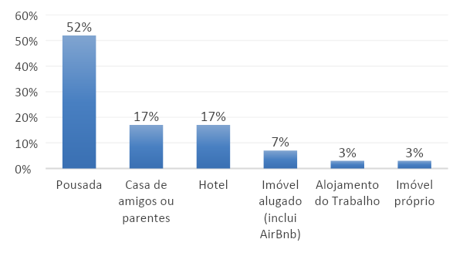
Fonte: Própria
É possível identificar, através da análise da Figura 10, que a maioria dos turistas se hospeda, em Pousadas, sendo responsável por 52% da parcela que pernoita na cidade. Este dado vai ao encontro do fato de que, segundo o PDTIS (2016), 11 dos 24 meios de hospedagens da cidade são pousadas, aproximadamente metade, enquanto os outros 13 estão divididos entre acampamentos, sítios e hotéis.
Ainda que em menor frequência, a hospedagem em hotel e em casa de amigos ou parentes também se mostraram relevantes, ambas representando 17% da amostra. Porém, considerando que pequena parcela do total de visitantes não se hospeda na cidade, o fato de 17% dos turistas se hospedarem em casa de amigos e parentes contribui para a já pequena rotatividade econômica na cidade. Ademais, as opções de casa de amigos e parentes e imóvel próprio juntas totalizam 20%, demonstrando que é comum que as pessoas tenham segunda residência na cidade.
Figura 11 – Meio de Transporte
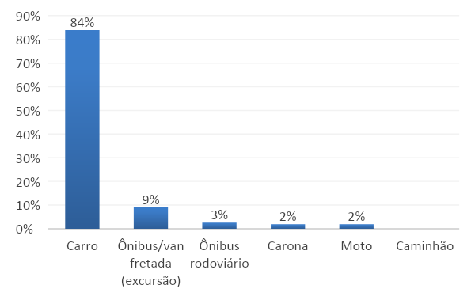
Fonte: Própria
A partir da análise da Figura 11, nota-se que o meio de transporte mais utilizado é carro, sendo esta parcela representada por 84%, o que está relacionado ao fato de grande parte dos visitantes serem provenientes de cidades próximas. Também é importante considerar que 9% viaja de excursão ou ônibus fretado, já este é um grupo relevante que compõem a demanda da cidade de São Roque.

Figura 12 – Grupo Acompanhante
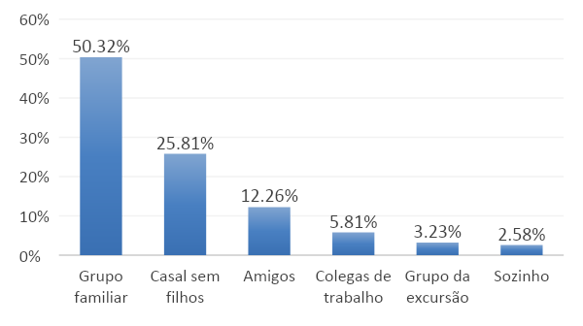
Fonte: Própria
Entre os grupos acompanhantes dos respondentes, os mais comuns são grupo familiar, representado por 50,32% de parcela dos visitantes e turistas, e casal sem filhos, compondo 25,81%. Ainda que em menor quantidade, há destaque para os grupos de amigos, com 12,26% Pode-se considerar, portanto, que São Roque possui atrativos relevantes para grupos de viagem diversos. Os turistas que foram sozinhos representam 2%, sendo este o menos frequente segundo a Figura 12.
Figura 13 – Motivação da Viagem
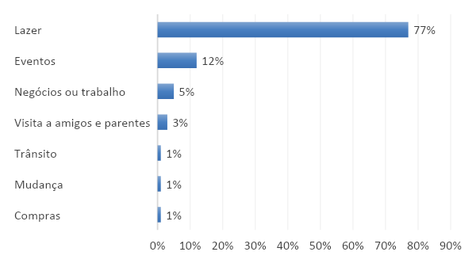
Fonte: Própria
Pela análise da Figura 13, é possível observar que a maior motivação dos turistas de São Roque é lazer em geral (77%), sendo que nesta se destaca a visitação ao Roteiro do Vinho (48%), atração mais divulgada e conhecida de São Roque, porém também foram apontados os pesqueiros (22%), gastronomia (16%) e natureza (7%). Outra motivação foram eventos, representada por 12%, sendo que esta foi principalmente dita por turistas que haviam visitado ou visitariam a Expo São Roque.
Figura 14 – Fonte de Informação sobre São Roque
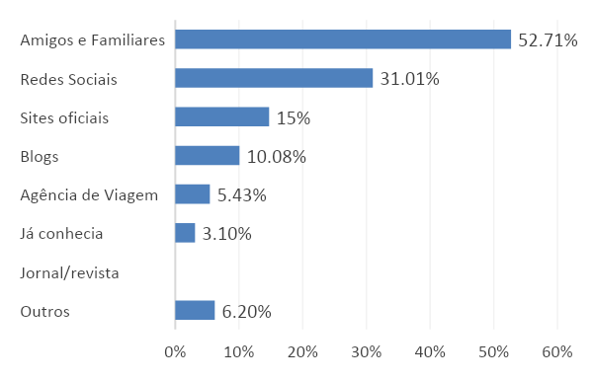
Fonte: Própria
Segundo a Figura 14, os meios que as pessoas mais buscam ou obtém informações sobre a cidade de São Roque, são através de amigos e familiares (52%), o que indica que o boca-a-boca tem um papel relevante para a divulgação do município. Em seguida, estão as redes sociais (31%) e sites oficiais do município (15%).
Figura 15 – Considerou outra localidade para esta viagem
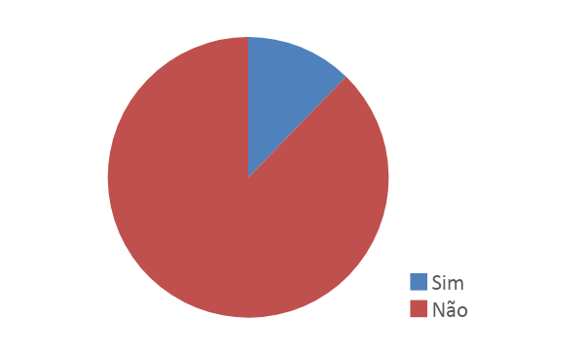
Fonte: Própria
Apenas 12% dos turistas e visitantes consideraram outras localidades para a mesma viagem, segundo a Figura 15. As cidades que mais citadas foram o Litoral (31%) e Holambra (19%). Dessa forma, não é possível dizer que os turistas escolhem a cidade por suas características únicas ou mesmo que existem outras cidades sendo consideradas por estes como concorrentes de São Roque.

Figura 16 – Atrativos conhecidos
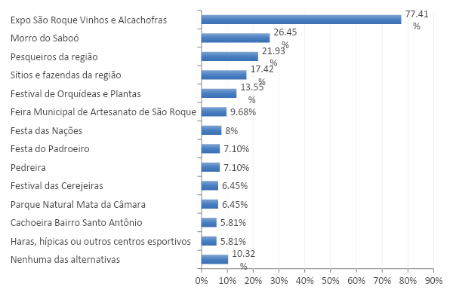
Fonte: Própria
Pode-se notar, pela análise da Figura 16, que o atrativo cultural mais conhecido previamente a viagem pelos visitantes e turistas é a Expo São Roque (77,41%), refletido pelo acontecimento da feira no período em que a pesquisa foi realizada. O Morro do Saboó aparece logo atrás, onde 26,45% conhecem o atrativo natural, o que é considerado incomum por não ser um ponto turístico totalmente consolidado, porém positivo considerando o interesse do poder público em ser desenvolvê-lo a partir do ponto de visto do Turismo Rural e sustentável. Ademais, entre os pontos menos conhecidos estão o Parque Natural Mata da Câmara e a Cachoeira do Bairro Santo Antônio, com 6,45% e 5,81% respectivamente, o que mostra que, mesmo a cidade sendo um destino com potencial para turismo na natureza por apresentar uma grande quantidade de atrativos naturais, estes não são amplamente divulgados, ocasionando no conhecimento por baixa parcela de turistas.

Figura 17 – Atrativos visitados nesta viagem
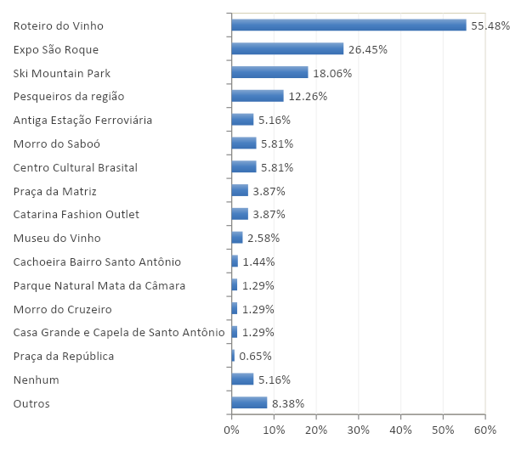
Fonte: Própria
Quanto à visitação, segunda a Figura 17, o Roteiro do Vinho (55,48%) e a Expo São Roque (26,45%) são os atrativos mais visitados, o que é coerente se for levada em consideração a ampla divulgação desses atrativos e da própria cidade como destino turístico. Em seguida aparece o Ski Mountain Park (18%) e os pesqueiros da região (12,26%%). Estes quatro atrativos foram os mais visitados por excursionistas que passam de 2 a 12 horas na cidade, o que mostra que os visitantes de fato buscam os atrativos mais famosos da cidade e que esta quantidade de horas na cidade seria o suficiente para aproveitá-los.
Quanto ao restante dos locais, estes ficaram todos com respostas abaixo de 5%, mostrando que apesar de existir uma grande variedade tanto no número quanto no segmento de atrativos turísticos, a visitação concentra-se em poucos. Ademais, em comparação com a Figura 16, apesar de o número de pessoas que disseram conhecer o Morro do Saboó ser expressivo, apenas 21,95% destes realmente visitaram o atrativo.
Figura 18 – Quantidade de atrativos visitados
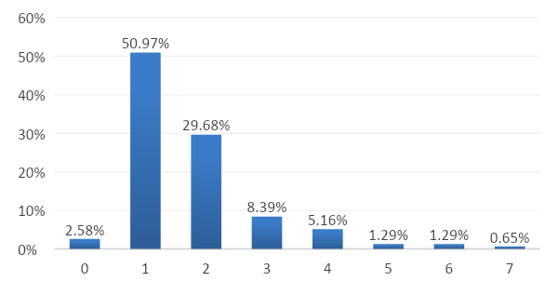
Fonte: Própria
De acordo com a Figura 18, metade dos turistas e excursionistas visitam apenas 1 atrativo do município, e 29% visitam 2. A parcela de turistas que visitam acima de 4 atrativos é baixa, somando apenas 3,23%, o que reafirma a concentração de turistas em poucos atrativos, bem como o baixo aproveitamento da diversidade de atrativos oferecidos pelo município.
Tabela 3 – Média de atrativos visitados
Média de atrativos visitados, com pernoite | 2,31
Média de atrativos visitados, sem pernoite | 1,58
Média de atrativos visitados, total | 2,64
Fonte: Própria
Já analisando a média de atrativos visitados na Tabela 3, percebe-se que os turistas que pernoitam tendem a visitar uma média maior de atrativos (2,31) em comparação aos excursionistas (1,58). Isto reafirma que a não retenção de turistas para a realização de pernoite, bem como a baixa divulgação dos atrativos em geral, provoca a o menor aproveitamento da cidade.

Figura 19 – Gasto Diário Total, em reais
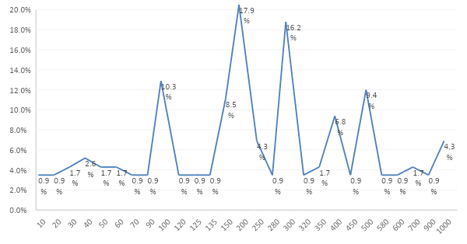
Fonte: Própria
Tabela 4 – Gasto Total Diário x Gasto Total Diário per capita
Gasto Total Diário |  |  | Gasto Total Diário Per capita
Média gasto total |  | 288,4615 | Média gasto per capita |  | 125,2949
Mediana gasto total |  | 200 | Mediana gasto per capita |  | 100
Moda gasto total |  | 200 | Moda gasto per capita |  | 100
Fonte: Própria
Quanto aos gastos, existe uma grande variação e diversidade. Considerando as respostas independentemente de inclusão de transporte ou hospedagem, em uma amostra de 116 respostas, o mínimo observado no gasto total diário foi R$10 e o máximo R$1000, conforme indica a Figura 19. Apesar da grande discrepância, indicando que há a atração de turistas e excursionista com diferente poder de compra para a cidade, a média de gastos é baixa, de R$288 e há maior frequência de turistas que gastam R$200 (17,9%) e R$300 (16,2%).

Tabela 5 - Gasto Total Diário, incluindo e excluindo hospedagem, em reais
Gasto Total Diário – Inclui Hospedagem |  | Gasto Total Diário – Não Inclui Hospedagem
Média gasto total | 462,35 | Média gasto total | 258,9
Mediana gasto total | 400 | Mediana gasto total | 200
Fonte: Própria

Tabela 6 - Gasto Total Diário Per Capita, incluindo e excluindo hospedagem, em reais
Gasto Total Diário PC – Inclui Hospedagem |  | Gasto Total Diário PC – Não Inclui Hospedagem
Média gasto total | 222,65 | Média gasto per capita | 108,74
Mediana gasto total | 200 | Mediana gasto per capita | 100
Fonte: Própria
Considerando a questão do pernoite, de acordo com a tabela Tabela 5 a média de gastos total diário incluindo hospedagem é R$462,35, e não incluindo hospedagem é R$258,9. A partir disso, pode-se afirmar que uma vez que seja investido em incentivar o pernoite dos turistas, o gasto médio por pessoa aumenta e assim a receita da cidade vinda do turismo seria maior.

8.2.3 Avaliação da cidade
Nesta parte do questionário, sendo relevante para melhorias de infraestrutura na cidade, foram avaliados segurança, acessibilidade, infraestrutura, limpeza, sinalização, atendimento, estacionamento e vias, utilizando-se da Escala Likert.
Tabela 7 – Média por critério de avaliação
Critério | Média
Atendimento | 4,15
Limpeza | 4,03
Segurança | 3,90
Acessibilidade | 3,89
Infraestrutura | 3,84
Sinalização Indicativa | 3,84
Vias | 3,80
Estacionamento | 3,68
Fonte: Própria
Pelas avaliações os critérios de avaliação ficaram, em sua maioria, entre bom e ótimo. É possível observar que não existem avaliações discrepantes, uma vez que a média ficou entre 3 e 4. Entre os melhores critérios avaliados, se destacam o atendimento nos estabelecimentos, com média de 4,15, seguido da Limpeza, com média de 4,03. Por outro lado, os critérios piores avaliados foram os estacionamentos e as vias, com média de 3,68 e 3,8, respectivamente, e a sinalização indicativa e infraestrutura, com 3,84.

8.2.4 Percepções e expectativas da viagem
Procurou-se entender as percepções e alinhamento com às expectativas dos visitantes em relação à viagem, com questões como o que acha mais atrativo em São Roque, satisfação com a cidade, intenção de retorno, recomendação e o que poderia melhorar, sendo importante para se buscar melhorias nos serviços e estrutura da cidade.
Figura 20 - O que acha mais atrativo ao visitar São Roque?
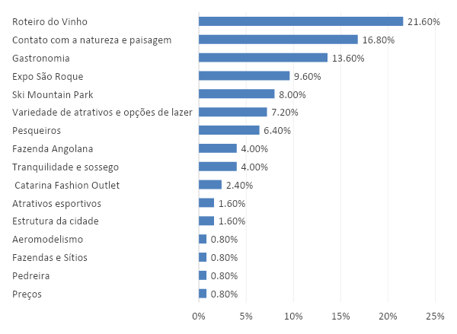
Fonte: Própria
Observado a Figura 20, ao questionar o turista quanto ao que acha mais atrativo em São Roque, o mais apontado foi o Roteiro do Vinho (21,6%), condizente com o elevado número de pessoas que visitaram este atrativo, conforme visto na Figura 17. Em seguida houve destaque ao contato que as pessoas têm com a natureza e a paisagem enquanto estão na cidade (16,8%), o que é considerado surpreendente se for levado em consideração que, dos atrativos naturais da cidade, o mais visitado foi o Saboó com apenas 5,81% (Figura 17). Portanto, infere-se que há demanda potencial para o desenvolvimento do turismo na área rural, com o aproveitamento dos atrativos naturais existentes no município.

Figura 21 – Expectativas atendidas
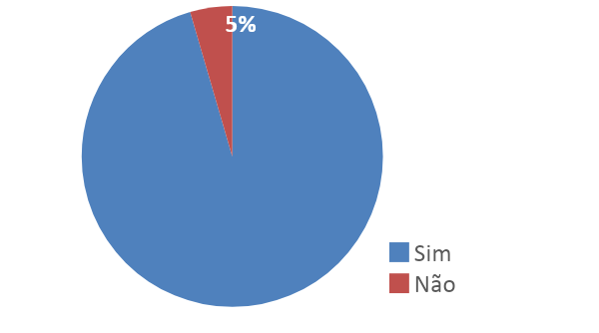
Fonte: Própria
Figura 22 – Voltaria à São Roque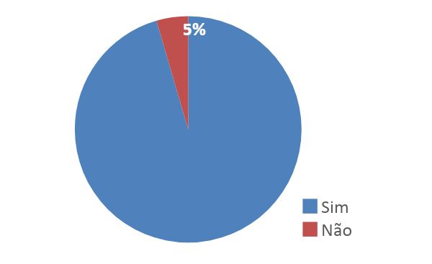Fonte: Própria

De forma geral, apenas 5% dos respondentes se mostraram insatisfeitos com a viagem, conforme indica a Figura 21, o que, partir desse resultado positivo, é possível inferir que a cidade está de acordo com a expectativas dos diversos públicos que frequentam São Roque. Como já visto na análise da Figura 6, a qual indica quantas vezes os turistas já visitaram São Roque, existe alta fidelização dos turistas na cidade. Neste sentido, conforme a figura Figura 22, apenas 5% não voltaria a cidade, reforçando a fidelização dos turistas e visitantes.
Figura 23 – Recomendaria São Roque
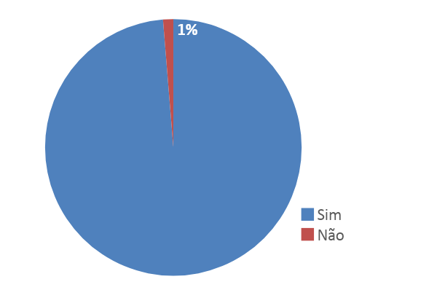
Fonte: Própria
A partir do alto índice de satisfação dos turistas com a cidade e a fidelização já consolidada, apenas 1% afirma que não recomendaria a cidade, segundo a Figura 23, infere-se que além de atingir as expectativas, o destino se demonstra confiável ao ponto de 99% das pessoas cogitar a possibilidade de recomendar São Roque. Esse é um indicador positivo para o município, já que os amigos e parentes foram relatados enquanto uma importante fonte de informação e divulgação na Figura 14.
Figura 24 - O que poderia melhorar na cidade?
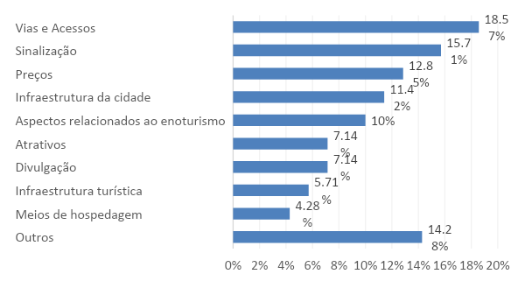
Fonte: Própria
Na questão do que poderia melhorar na cidade de São Roque, conforme a Figura 24, destacam-se as vias e acessos, com 18,57%, seguido da sinalização, com 15,71%. Ambos foram os dois critérios mais mal avaliados na Tabela 7, o que enfatiza que a necessidade de atenção a estes fatores.
Melhorias em relação ao enoturismo foram mencionadas por 10% dos turistas, o que é significativo devido sua alta taxa de visitação, como visto na Figura 17. Foram indicadas as seguintes questões: qualidade e preço do vinho, falta de infraestrutura das vinícolas, acessibilidade das vinícolas, e a sinalização e fiscalização no Roteiro do Vinho.
Ademais, o campo de outros nessa questão atingiu um total significativo de 14,28%, incluindo respostas específicas quanto aos locais que as pessoas visitaram, como questões de infraestrutura dos pesqueiros, por exemplo, mas também questões gerais como mais opções de restaurantes e locais para refeições, ajuste nos horários de comércio, entre outros. Os preços e a infraestrutura da cidade também foram colocados em 12,85% e 11,42% das respostas, respectivamente, incluindo preços das diárias e na Expo São Roque, e infraestrutura do centro, estacionamentos, acessibilidade para cadeirantes e segurança.

8.3 Análise das potencialidades

8.3.1. Pontos positivos
A partir do exposto no tópico 8.2 Caracterização dos turistas e visitantes de São Roque, é possível notar alguns fatores positivos na relação entre os turistas e visitantes e a cidade São Roque. O mais relevante é o fato do município estar a uma distância de 65 km do principal centro emissor e receptor de turistas do país, a cidade de São Paulo. Não por acaso, a maior parcela de turistas da cidade é proveniente da Região Metropolitana de São Paulo.
Ademais, a cidade apresentou uma parcela considerável de turistas provenientes de outros estados, o que demonstra que o município possui potencial para se desenvolver enquanto um destino a nível nacional. Neste sentido, o fato de estar próximo a uma região receptora de turistas é um fator favorável a ser aproveitado para atrair tais turistas, caso invistam em divulgação e publicidade.
Foi possível notar também que o perfil do turista e excursionista que visita a cidade é diverso, atraindo desde o público mais jovem ao mais velho, quanto grupos familiares, casais e grupos de amigos. Apesar de haver destaque para turistas com renda entre 1 a 5 salários mínimos, a cidade atrai público desde as rendas mais baixas às mais altas, enfatizando que os atrativos e equipamentos turísticos dispostos no município atraem turistas de variadas rendas como de variadas idades e grupos de viagem.
Quanto aos atrativos, o município dispõe de uma grande diversidade, e apesar nem de todos serem amplamente conhecidos pelos turistas e visitantes, os mesmos possuem potencial para desenvolvimento e consequente, atrair perfis de turistas novos e/ou segmentados, como por exemplo o turismo de natureza e gastronômico.
Outro fator positivo observado foi a fidelização do turista à São Roque, onde grande parcela já havia visitado o município anteriormente, e dentre estes, há destaque para os que já visitaram mais de 10 vezes anteriormente. Isto é relevante uma vez que os amigos e familiares foram colocados enquanto a principal fonte de informação sobre a cidade, e o fato de 99% se mostrarem satisfeitos com a viagem, pode motivar a visitação de demanda potencial no boca-a-boca. Logo, conclui-se que a cidade possui potencial para atrair mais turistas do que recebe atualmente, diversificando a sua demanda a partir da divulgação da diversidade de atrativos que o município dispõe.

8.3.1. Pontos Negativos
Apesar de São Roque ser um destino já consolidado, a cidade ainda recebe poucos turistas que pernoitam. A não realização de pernoite pode ser explicada pela localização do município de São Roque, o que, apesar de ser um fator positivo por estar próximo a uma forte região emissora de turistas, esta proximidade favorece visitas rápidas e a maior frequência de excursionistas na cidade.
Consequentemente, a baixa taxa de realização de pernoite provoca menor aproveitamento da cidade, uma vez que, como demonstrado nas análises, a média de atrativos de quem não pernoita na cidade é menor do que a dos turistas que pernoitam. Ademais, o ganho econômico da cidade advindo do turismo é comprometido, uma vez quanto menos atrativos o turista visita e menor o tempo de permanência no município, menor a probabilidade de gasto. Ainda em relação a isto, existem visitantes que transitam na região de São Roque pois têm casa na cidade ou na região, e dessa forma só se deslocam para cidade para almoçar, e não se interessam em conhecer outros atrativos e serviços.
Outro fator comprometedor é o fato de a maioria das pousadas, hotéis e acampamentos da cidade se encontram em regiões mais afastadas, gerando maior dificuldade para reter turistas para a realização de pernoite, principalmente as não pré-programadas. Ademais, este fator é agravado devido pelo fato de o acesso e a sinalização aos meios de hospedagem serem mais precários justamente por estarem localizados em regiões mais afastadas.
Apesar de a cidade atrair turistas das mais variadas faixas de renda, inclusive as mais baixas, os equipamentos A&B, no geral, são caros, o que os torna não adequados para público com baixa aquisição financeira. Além disso, faltam locais para refeições fora do Roteiro do Vinho, podendo este ser outro fator que desmotiva a realização de pernoite.
Ademais, apesar de pertencer a Região Metropolitana de Sorocaba, pequena parcela dos turistas e visitantes são provenientes dessa região, e com isso, infere-se que há um potencial de turistas não aproveitado. Isto possivelmente é agravado pelo fato de o destino possuir baixa divulgação de seus atrativos, o que pode comprometer a vinda de mais pessoas tanto de regiões próximas quanto de partes mais distantes do estado e país.
A falta de divulgação dos atrativos gera um fluxo turístico concentrado naqueles atrativos mais consagrados do município, como o Roteiro do Vinho, promovendo assim, um baixo aproveitamento do potencial turístico do município, uma vez que baixa quantidade de atrativos são visitados por viagem.
No Roteiro do Vinho, atrativo mais frequentado pelos turistas e excursionistas, existe uma distância entre meios de hospedagem e os atrativos, o que dificulta a transição de turistas sem transporte próprio, uma vez que o transporte público não contempla os trajetos feito por estes, e desmotiva tanto aqueles que não possuem transporte próprio, quanto aqueles que querem pernoitar na cidade e possuem transporte próprio, pelo fato de precisarem utilizar carro próprio em trajetos longos.

